Subida al Laparmendi y Otsabio desde Lizartza
Domingo, 20 de diciembre de 2015
Descripción del recorrido:
El recorrido comienza en el centro del pueblo de Lizartza ( 147 m ), junto a la Iglesia Parroquial de Santa Catalina. Cerca de la iglesia, en la esquina de una casa (Arantzabenea), veremos un poste con tres indicaciones: Basaitzaldea, Ipintzaldea y Asuraldea. Nosotros comenzaremos la ruta siguiendo la pista de hormigón que asciende hacia Asuraldea (grupo de caseríos que se concentran en la ladera del monte Otsabio, en la parte SW de Lizartza). Se comienza a subir fuerte desde el principio y, al poco de comenzar a subir, pasamos junto a los caseríos Goikoetxetxikia y Goikoetxeaundia ( 170 m ) A los 15 minutos de ruta y cuando llevamos 1 Km recorrido llegamos al caserío Asura (252 m ). Este caserío está situado en un lugar privilegiado con el pueblo de Lizartza a sus pies. Junto a este caserío se encuentra otro en reformas, el caserío Asura-Goena, caserío de estilo barroco donde destacan sus muros de mampostería, el arco de su fachada y la sillería de sus esquinales. Cien metros más adelante, en una cota más alta, llegamos al caserío Etxeberria ( 283 m ) donde los perros atados nos reciben ladrando. Al llegar a este caserío giramos bruscamente a la izquierda. Más adelante, en la cuneta del camino, vemos una estela: Arantzaberen hilarria. El grabado en la piedra es tan débil que no logro leerlo. Llegamos a la primera vaguada, Iturritxiki ( 374 m ), donde, en el recodo de la pista, a mano derecha, podremos ver la pequeña entrada de la cueva Otsabio 2. Ciento setenta metros más adelante llegamos a otra vaguada por donde fluye la erreka de Intzuzkita ( 385 m ). Esta erreka se sitúa en el barranco de Intzuzki (en cuya parte más baja se encuentra el manantial de Insalus) A 40 m sobre la pista, en la cota 440 m.snm., se encuentra una surgencia: el manantial de Axola iturria. Parte del agua surgente, que es la que nosotros vemos, continua bajo la pista cementada. Seguimos por la pista y ahora vamos rodeando la colina de Axolagaña ( 515 m ) que la vamos teniendo a nuestra derecha. Al llegar al collado ( 504 m ) dejamos atrás los pinos y la pista se interna en un precioso hayedo. Poco a poco, en un ascenso moderado, sumidos en la belleza de este hayedo, y tras realizar algunas revueltas, llegamos al collado de Austokieta ( 739 m ) situado en el cordal del monte Otsabio. Llevamos 4,9 Kms y 1h 15' de recorrido. En el collado encontramos una palomera de gran altura. Iremos primero hacia la cima de Laparmendi siguiendo la linea de cresta en dirección SE. El lapiaz en la cresta dificulta un poco el avance y tenemos que andar con un poco de cuidado mirando donde pisamos. Alcanzamos, tras una corta subida, la cota de Antxusietako Gaina ( 771 m) donde una estaca de madera marca el punto más alto. Bajamos al colladito de Zizitokieta ( 757 m) para comenzar a subir entre abundante lapiaz a la cima de Laparmendi ( 814 m ), la cota más alta del monte Otsabio. Una pequeña cruz de hierro, laparmendiko gurutzea, nos indica que hemos llegado a Laparmendi. Esta cruz recuerda un trágico suceso que ocurrió en el paraje a finales del siglo XIX: Una familia de Lizartza solía acudir al lugar para recoger el helecho. Terminada la labor notaron la falta de uno de los hijos al que buscaron infructuosamente. Transcurridos unos días hallaron su cuerpo sin vida con una pierna atrapada entre las rocas cimeras, sobre las cuales se colocó una pequeña cruz de hierro. Desde la cima de Laparmendi tenemos vistas despejadas hacia Aralar donde el perfil del Txindoki se alza sobre el Valle de Amezketa. La cima del monte Otsabio queda al lado contrario por lo que tenemos que volver al collado Austokieta para seguir por el cordal en dirección NNW. Una vez en el collado seguimos por Austokietako Gaña ( 754 m ), un claro en la cresta provocado por trabajos de tala. Seguimos por la cresta, subiendo y bajando, salvando el lapiaz como mejor podemos hasta que llegamos a un collado más profundo ( 764 m ) que antecede la cima del Otsabio. Solo nos queda afrontar el último repecho pedregoso para alcanzar la emblemática cima coronada por un vértice geodésico, un par de cruces y un par de buzones: Otsabio ( 801 m ) El descenso lo hacemos por la vertiente norte siguiendo el camino tradicional que baja hacia Altzo Muño. Al llegar a la loma de Azketa ( 654 m ) donde el camino principal comienza a trazar un giro de 90 grados a la izquierda, una pista herbosa, casi difusa, se adentra en un bonito hayedo dirección E. La pista, ancha y herbosa al comienzo, poco a poco se va estrechando hasta convertirse en un sendero donde la traza va quedando desdibujada hasta desaparecer. Continuamos un pequeño tramo monte a través por la ladera empinada adentrándonos en un bosquete de tupidas coníferas para poco después en el paraje de Umategi girar 90 grados al N y bajar perpendicular por la ladera en busca del camino por el que bajaremos hacia Ipintzaldea. Desde el camino tenemos bonitas vistas hacia el monte Uzturre y los pueblos de Leaburu y Gaztelu situados en la falda sur del monte Erroizpe ( 804 m ) Atravesando parajes rurales pasamos por los caseríos Ipintza (281 m ), Ipintzazelai ( 273 m ) y Andresoro ( 248 m ) para continuar por una pequeña carretera que termina junto a la iglesia de Lizartza, junto a la casa donde está el poste de señalización con las tres indicaciones del comienzo del recorrido. Finalizado el recorrido nos acercamos al ostatu del pueblo para tomar un café.
Mapa del recorrido:
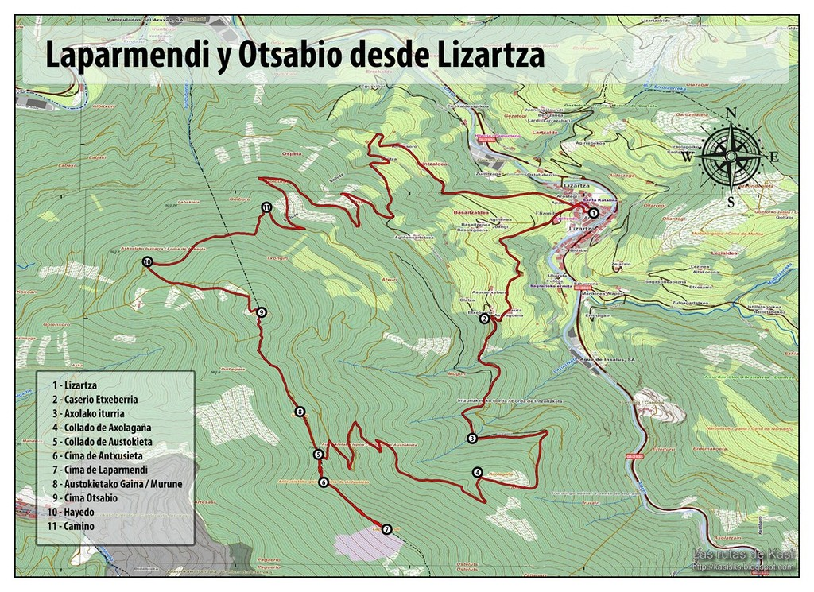
Perfil de altura:
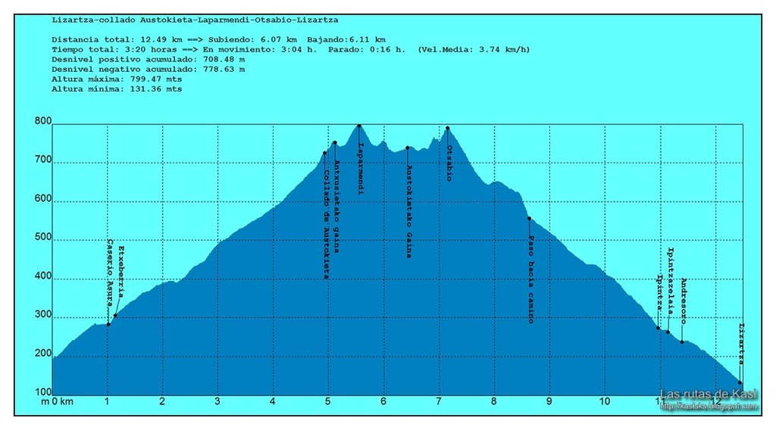
Track para GPS:
Primero pondré las fotos que hice cuando vine la primera vez con el amigo Zalakain. Como con él subí de día, pondré fotos hasta casi llegar al cordal. Después pondré las fotos de la segunda vez que vine con Iñaki que llegando al cordal empezaba a amanecer.
Comenzamos este recorrido en el pueblo guipuzcoano de Lizartza por donde pasa el rio Araxes. Hemos dejado el coche en Askatasunaren Plaza, detrás de la iglesia. Subiremos las escaleras que se ven en la foto junto a la iglesia e iremos hacia la izquierda.
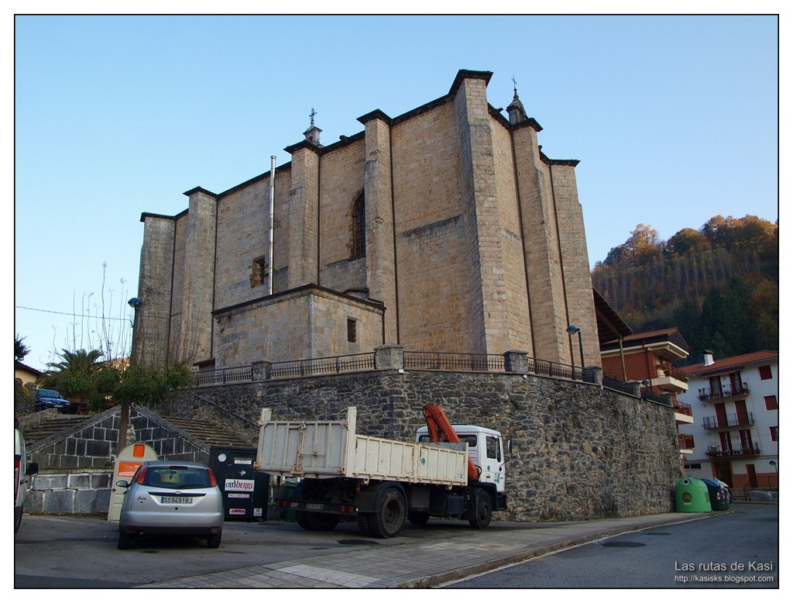

Al lado de donde hemos dejado el coche tenemos el frontón. Al fondo podemos ver la cima de Laparmendi (el montículo que se ve por la izquierda) y la cima del Otsabio (lo que sobresale por la derecha)
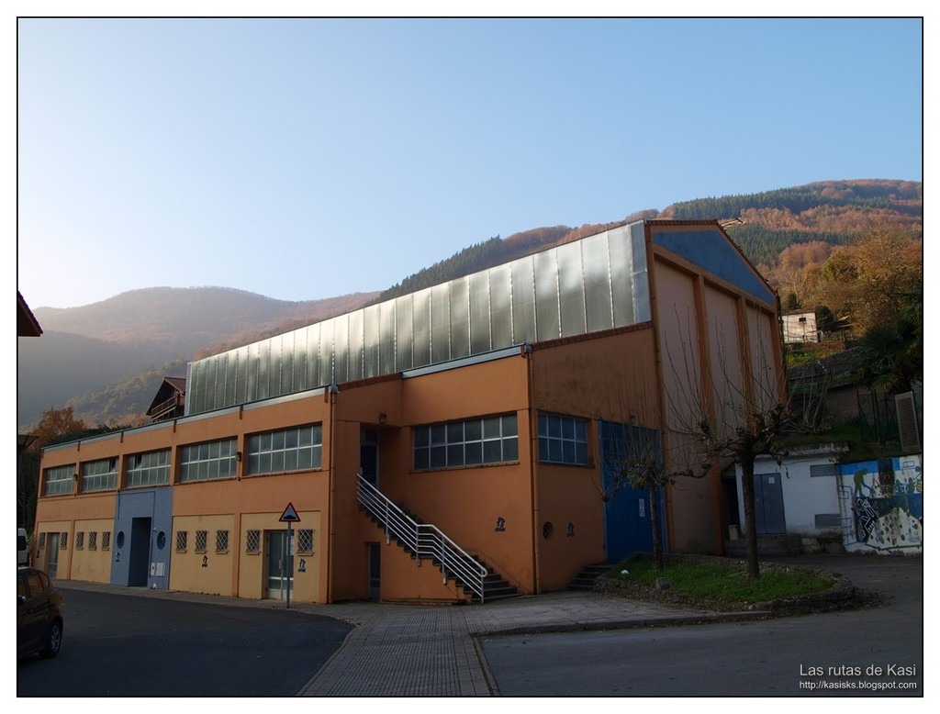

Esta es la pista por la que subiremos al cordal del Otsabio. Como veis hay un poste de señalización. Nosotros para ASURALDEA. La vuelta la haremos por IPINTZALDEA
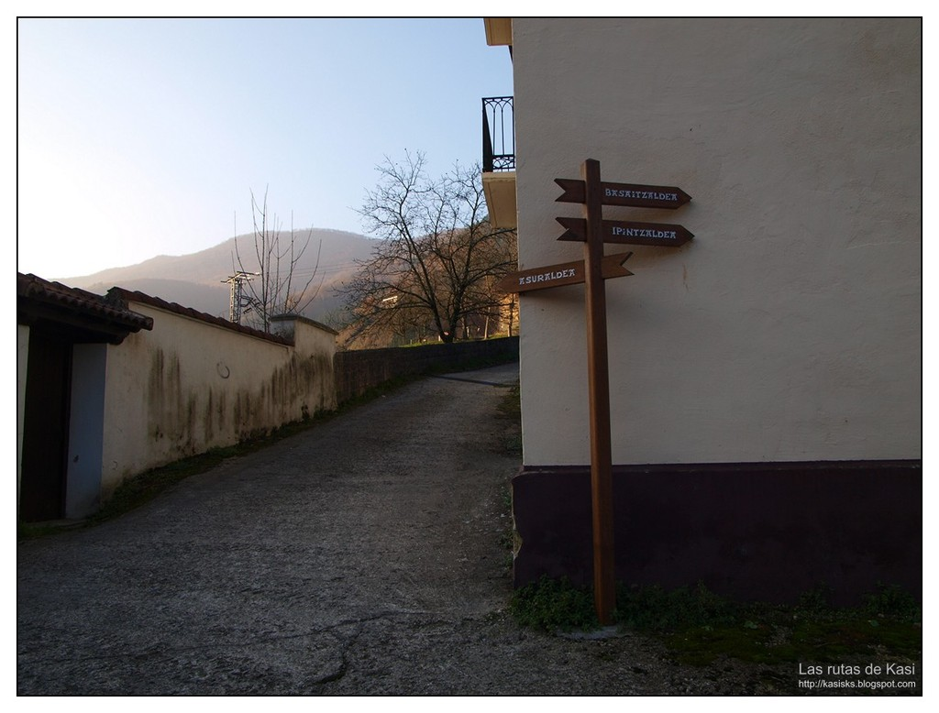

Comenzamos a subir con pendiente fuerte por lo que enseguida sobrará ropa. Hoy además nos ha salido un día fabuloso para caminar.
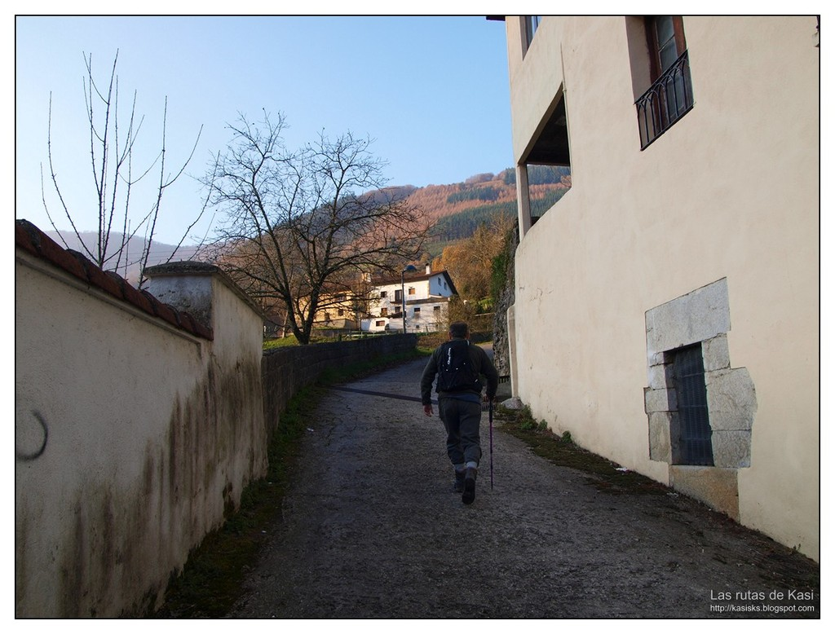

La Iglesia parroquial de Santa Catalina vista desde el comienzo de la pista que sube hacia Asuraldea.
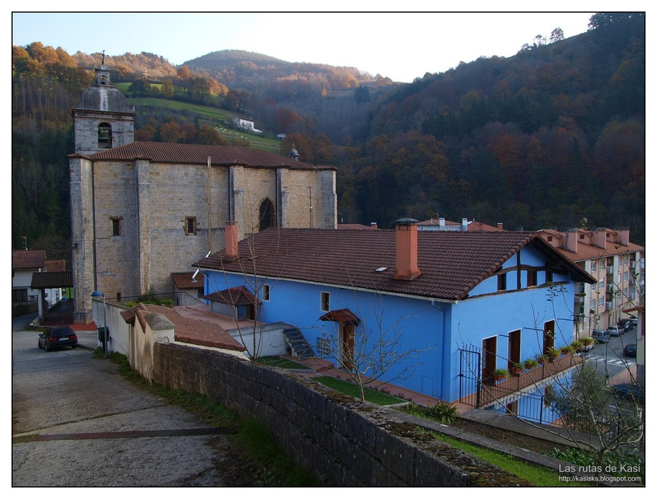
Los primeros caseríos por los que vamos a pasar: Goikoetxeaundia (izquierda) y Goikoetxetxikia (derecha)
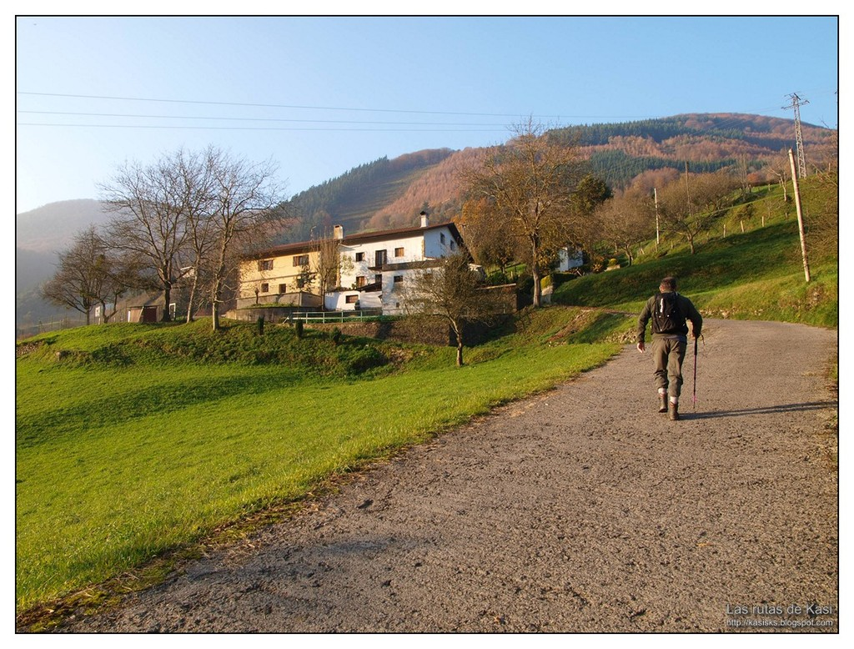

Vista hacia el Valle de Araxes con la Ermita de Ntra Sra del Sagrario junto al río Araxe
en la salida de Lizartza. Al fondo del valle se aprecia las instalaciones de agua mineral de Insalus.
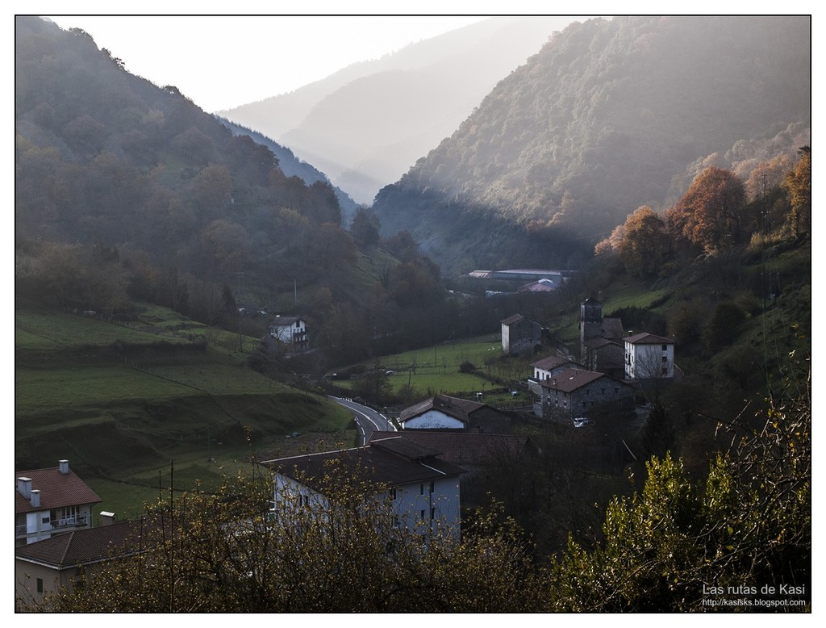
Pista cementada hacia Asuraldea. El monte que acaba en pico al final del camino es el Axurdario que me tiene totalmente fascinado.
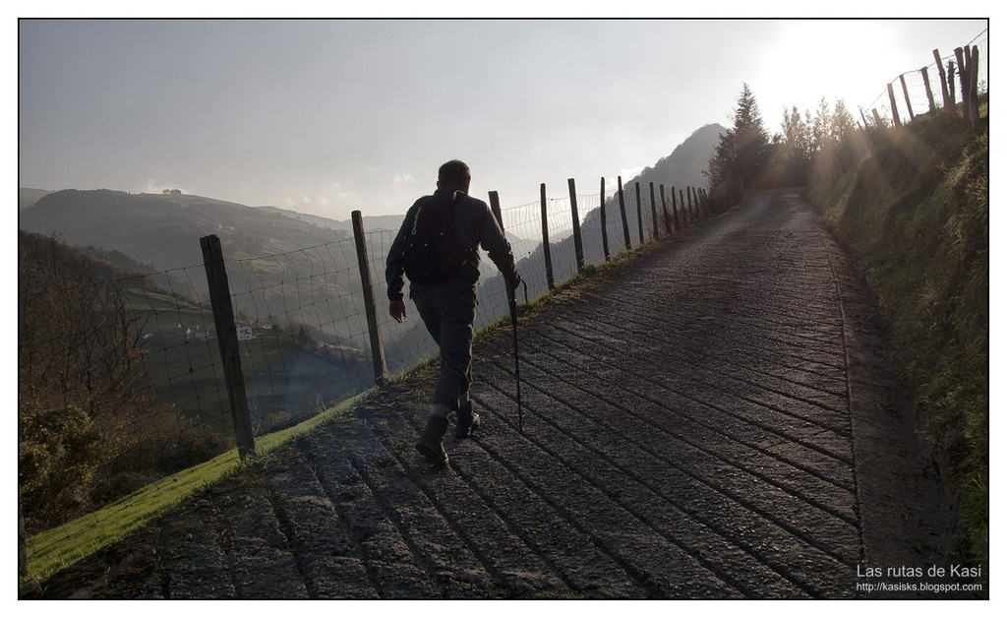

Asuraldea. ¡Que rincón más bonito!
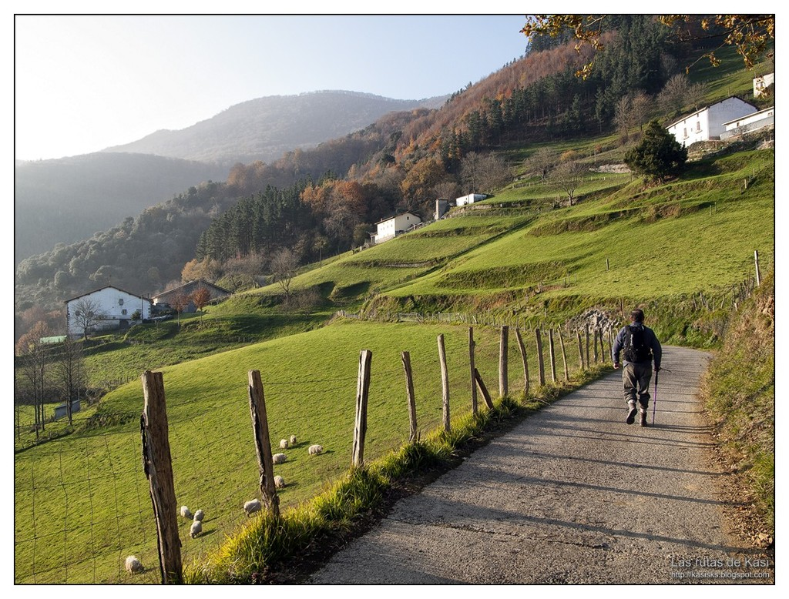
Pasamos primero por el caserío Asura. Sus propietarios tienen un estupendo mirador hacia el pueblo de Lizartza.
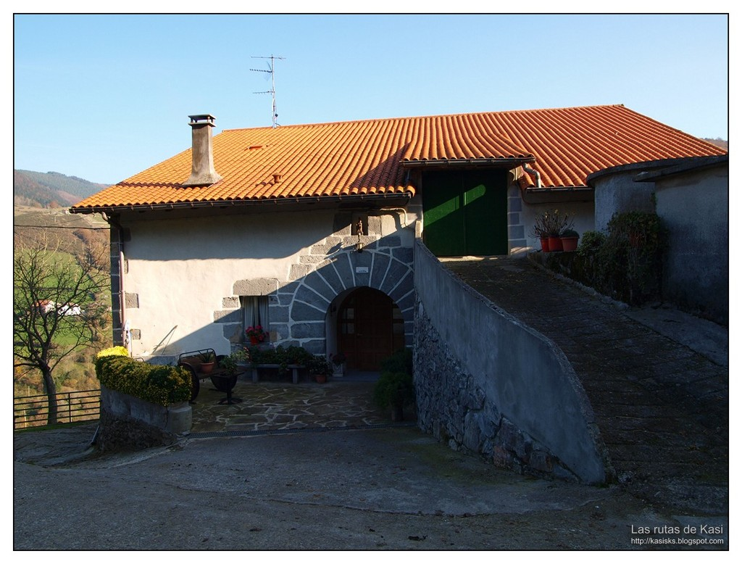
Sobre el arco de su puerta hay una figura religiosa.
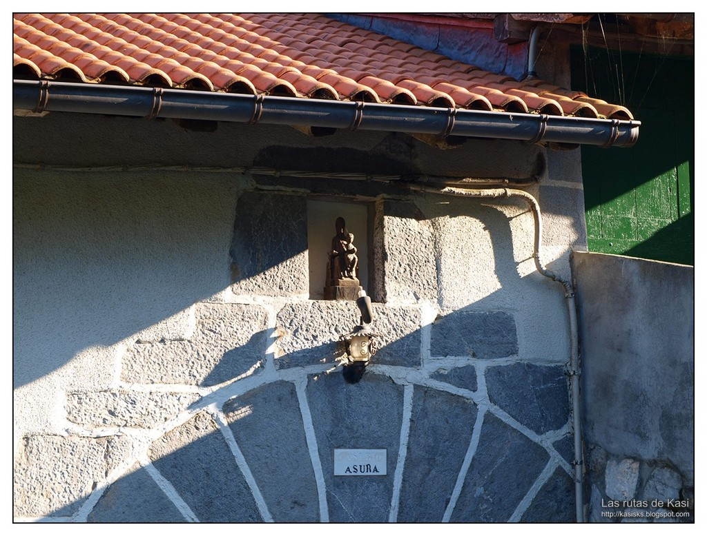
Justo al lado del caserío Asura está el caserío Asura-Goena. Lo están rehabilitando. Es un bonito ejemplar de caserío barroco.
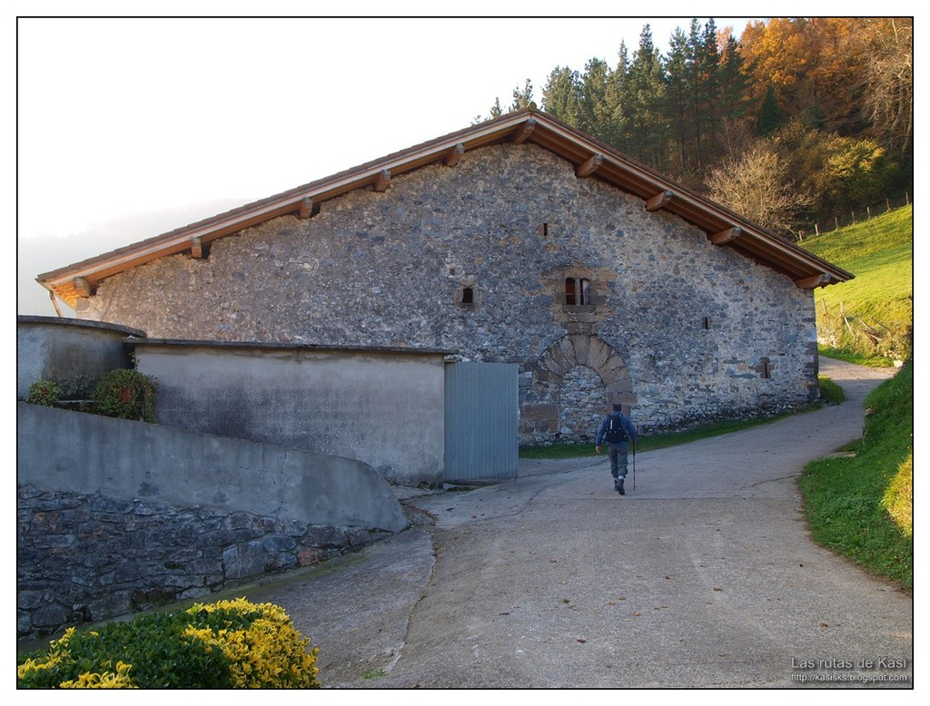
La otra fachada de Asura-Goena.
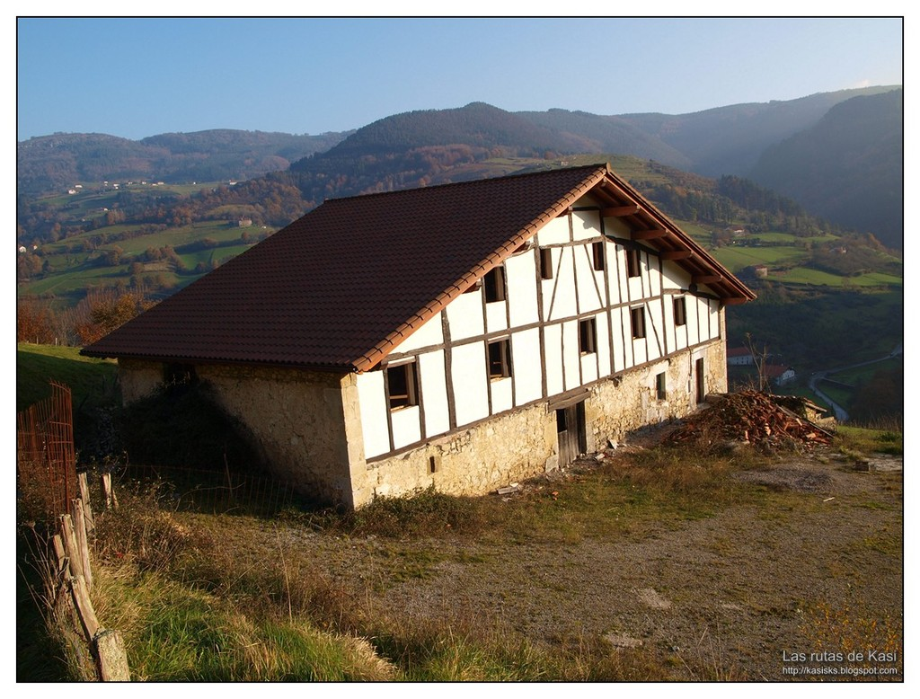
Un poco más arriba pasamos por el último caserío en esta subida: el caserío Etxeberria. Aquí giramos a la izquierda.
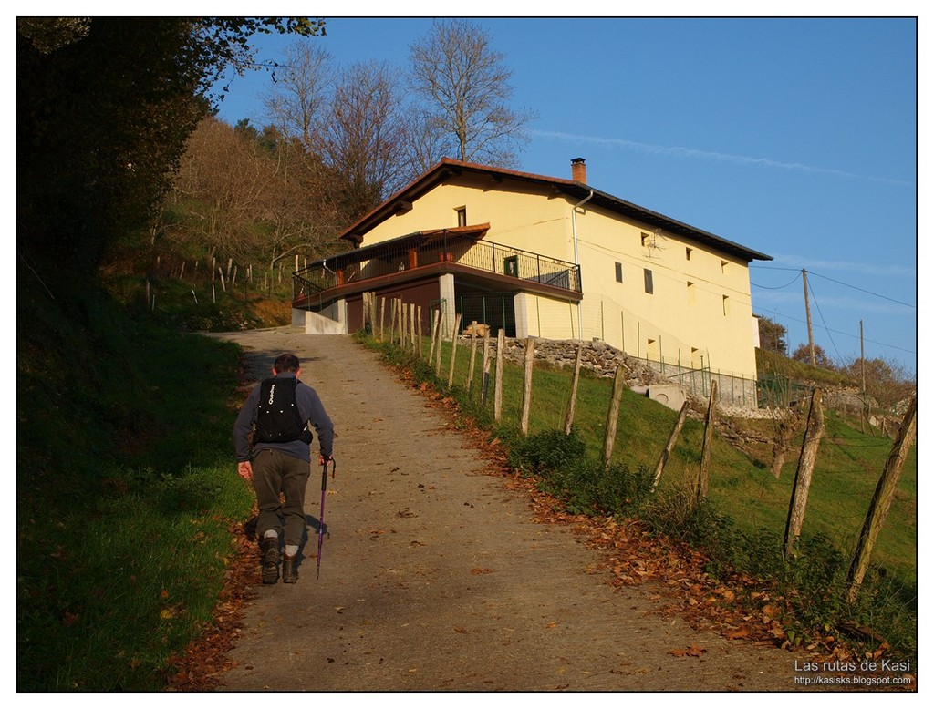
Pista entre pinos. Unas veces el camino es de tierra, otras de cemento.
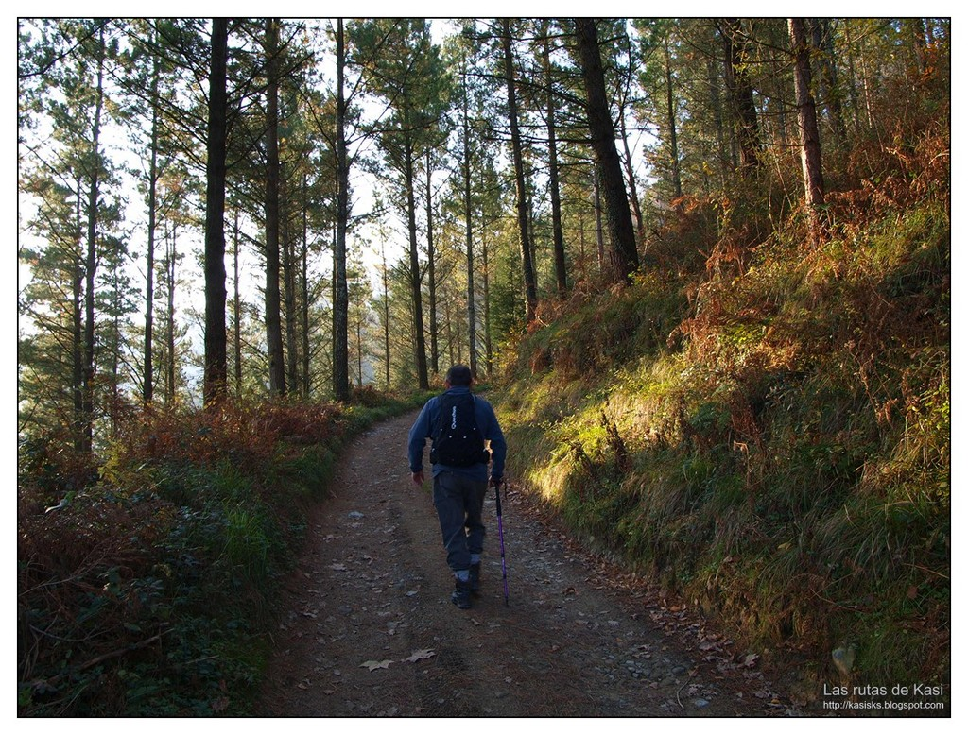
Vista de Lizartza y el caserío Asura.
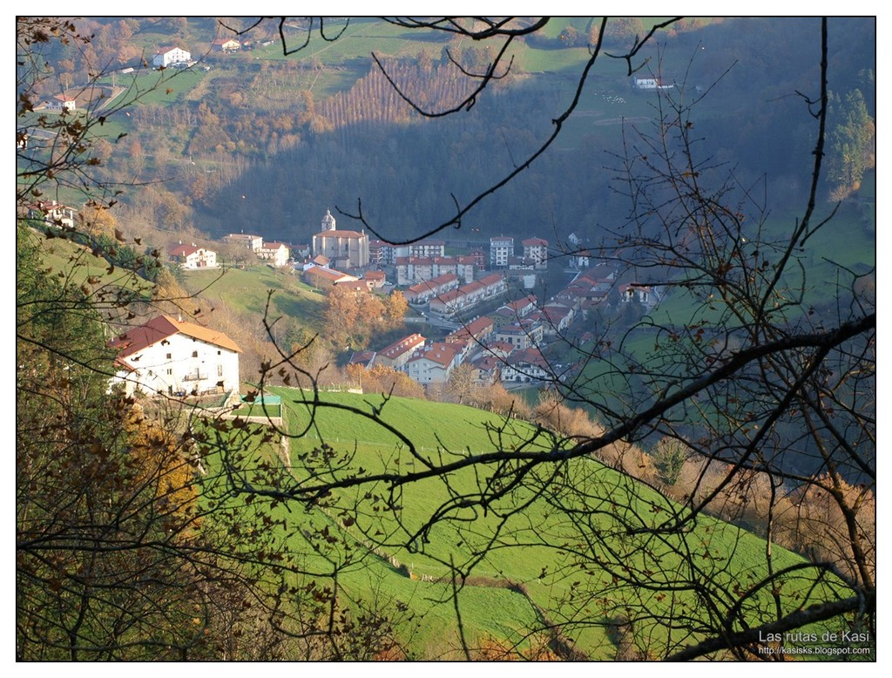

Metas junto al camino. Esto dentro de poco desaparecerá porque ahora se usa maquinaria para hacer las balas de hierba.
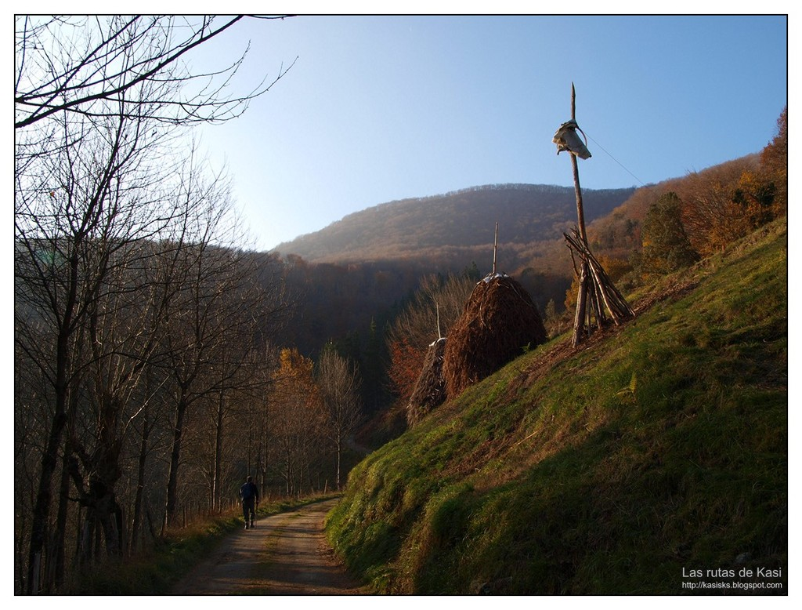
La estela llamada Arantzaberen hilarria que se encuentra junto al camino.
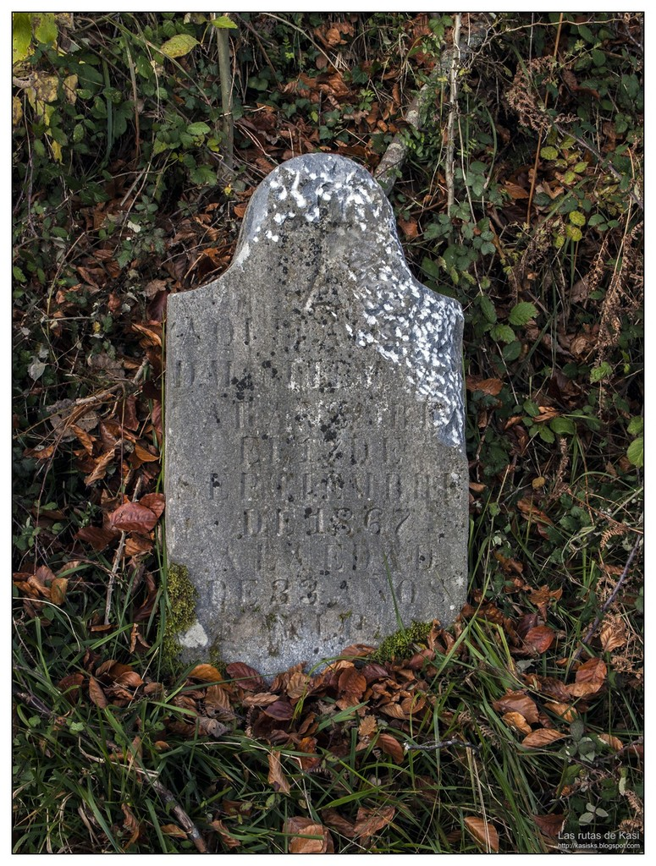
Agua de la surgencia de Axola Iturria. Aquí el amigo Zalakain, natural de Lizartza, repone su grupo de hidratación. Me comenta que este agua va hacia la empresa de Insalus.
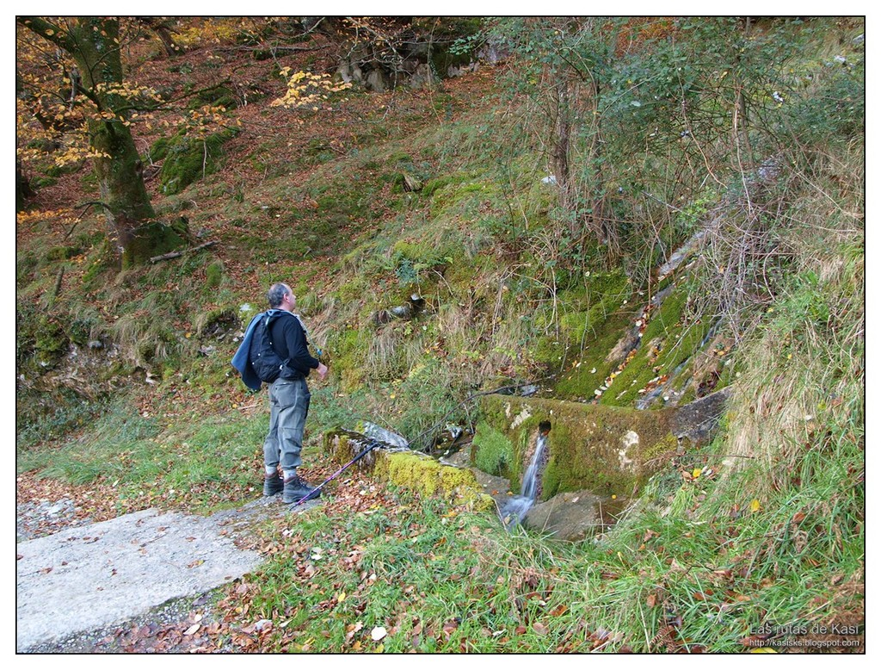
Rodeando la colina de Axolagaña. El bosque está bonito y el otoño por esta parte viene tardío. La segunda vez que vine con el amigo Iñaki el bosque ya estaba desnudo.
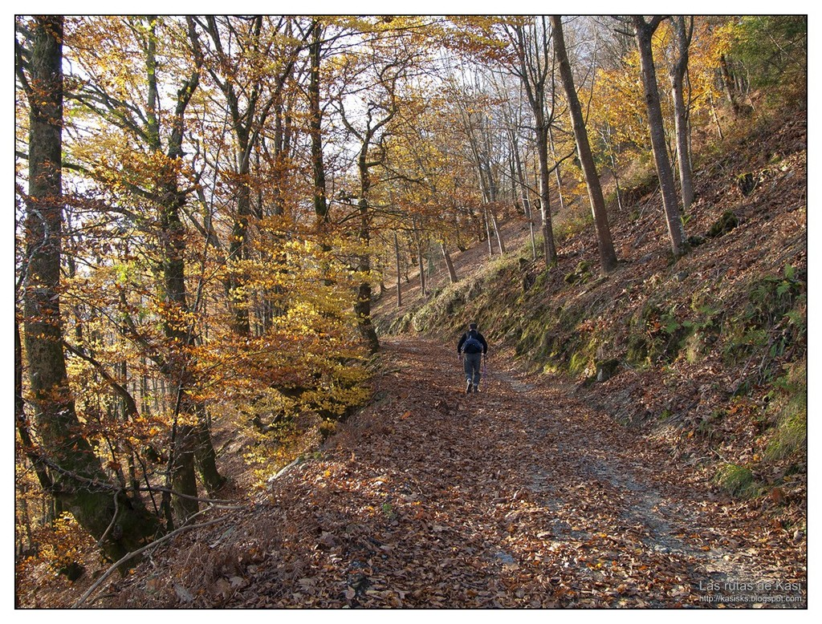
Desde el collado de Axolagaña la pista que va hacia el cordal del Otsabio. ¡El bosque espectacular!
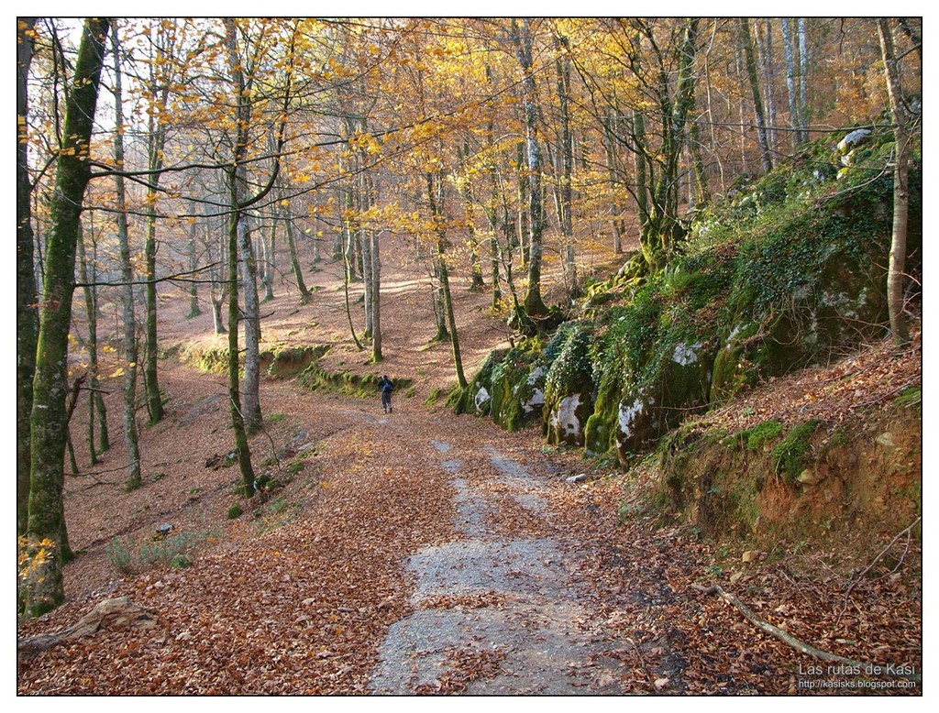
El bosque está bonito bonito.
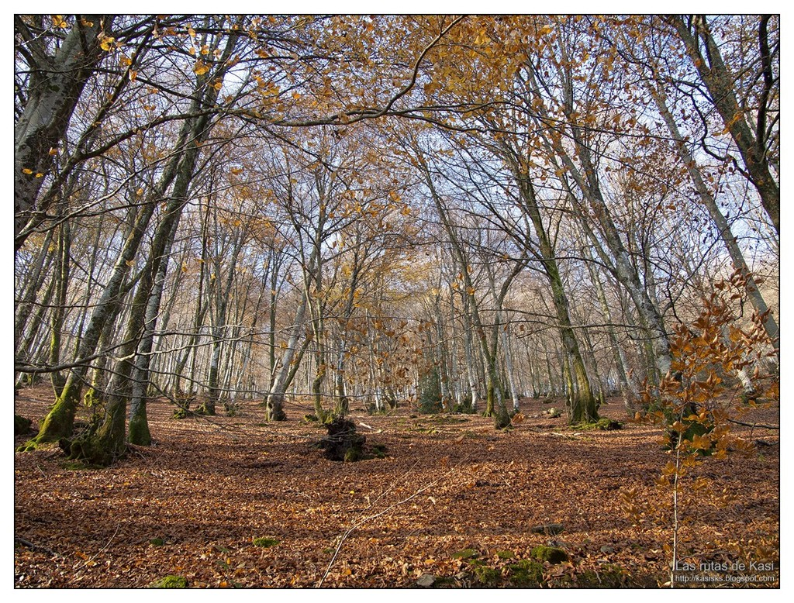
La pista en todo momento es muy cómoda y la pendiente se mantiene bastante constante por lo que es fácil mantener un ritmo de subida.
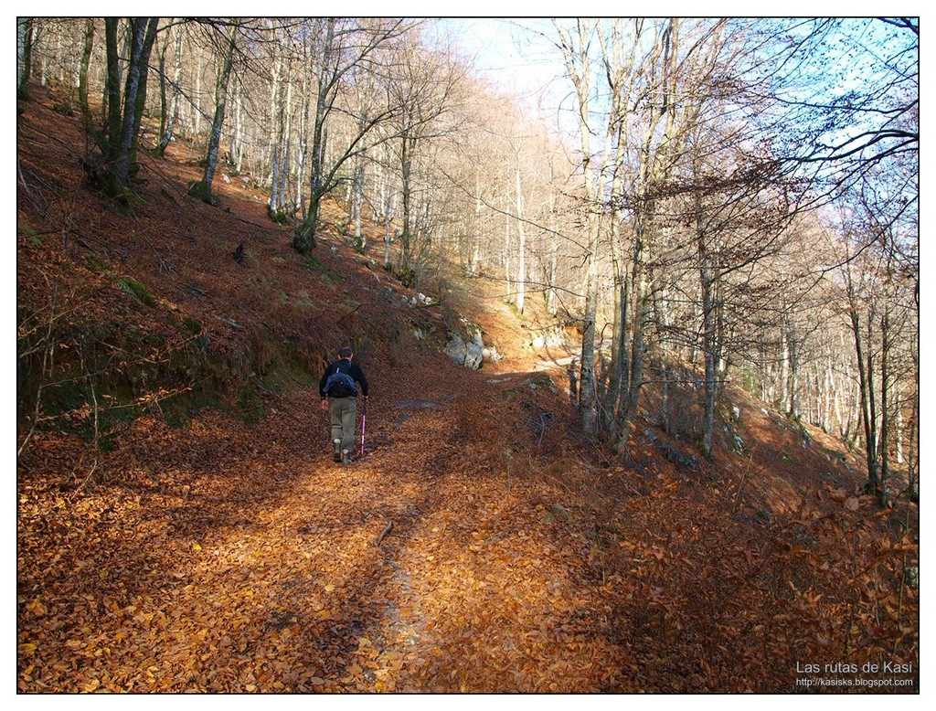
Llegando al cordal. En este punto, donde parece haber existido alguna carbonera o quizás los cazadores han agrandado la zona para dejar vehículos abandonamos la pista para tomar otro camino que nos acerca al cordal.
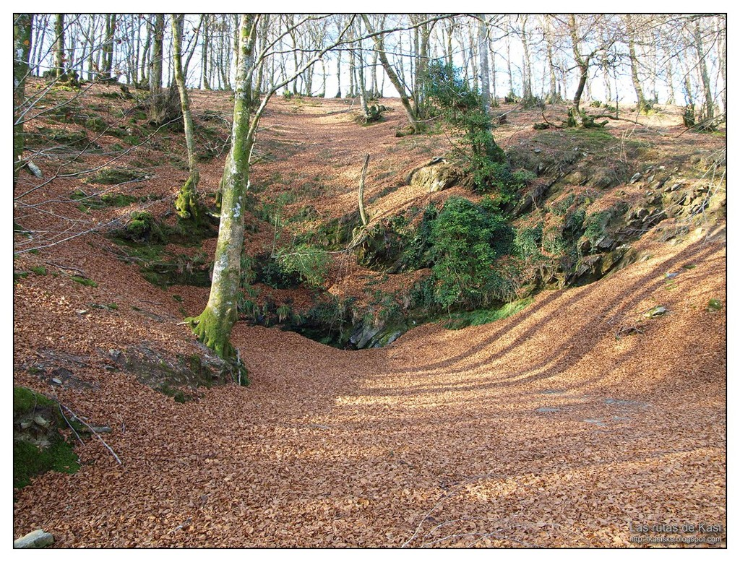
A partir de aquí pongo las fotos que hice con el amigo Iñaki. Como salimos de Lizartza con las frontales comenzamos a tener luz llegando al cordal. Esta fue la primera foto que saqué. Está amaneciendo y el cielo se tiñe de color naranja.
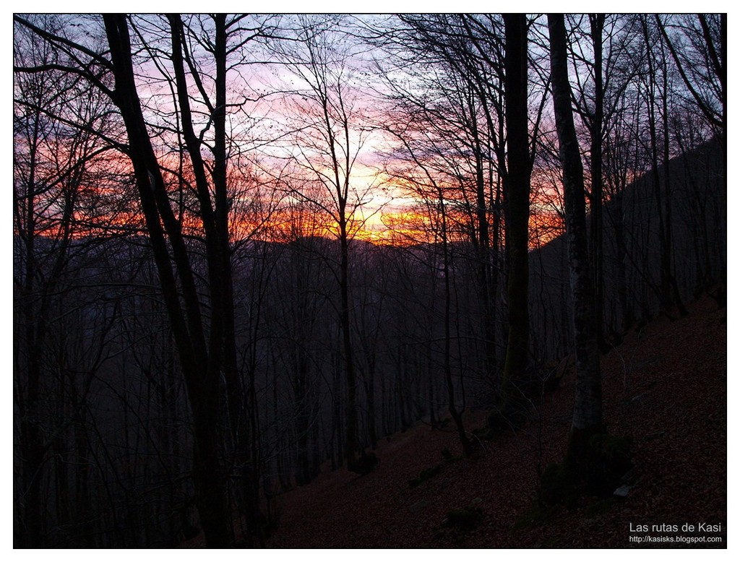
Este es el camino, una vez se deja la pista principal por la que subíamos. La última aldapa antes de llegar a la cresta.
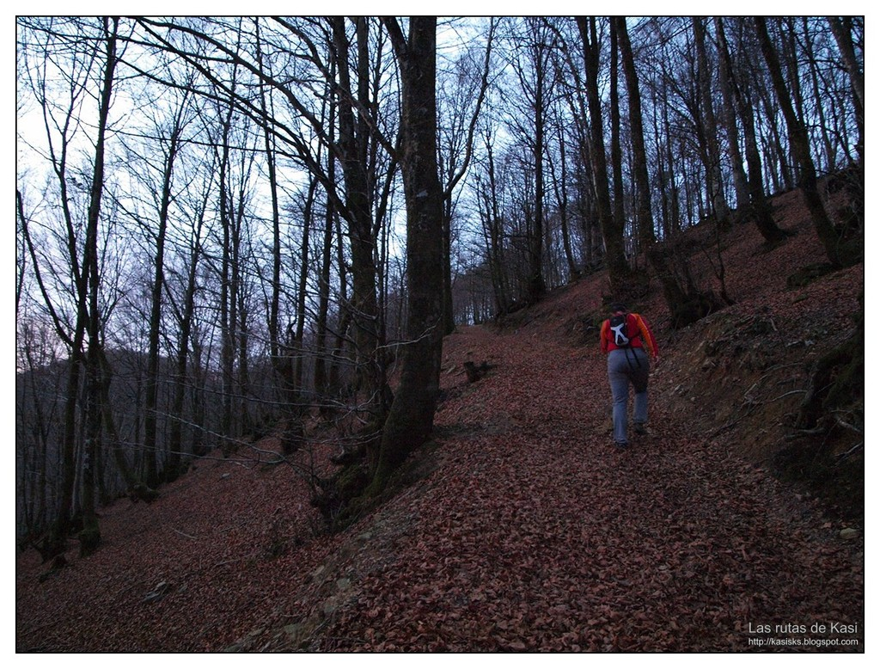
Llegamos al cordal. Vista hacia el NW desde el collado de Austokieta donde hay unas palomeras de gran altura.
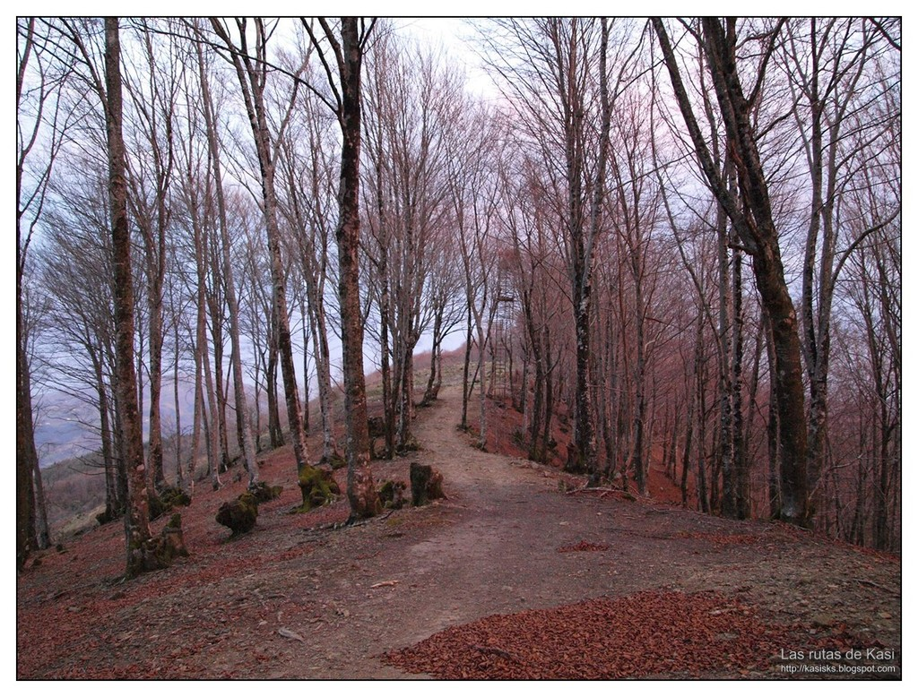
Vista hacia el SE desde el collado. El madrugar nos ha regalado estas vistas y estos colores. ¡Que gozada!
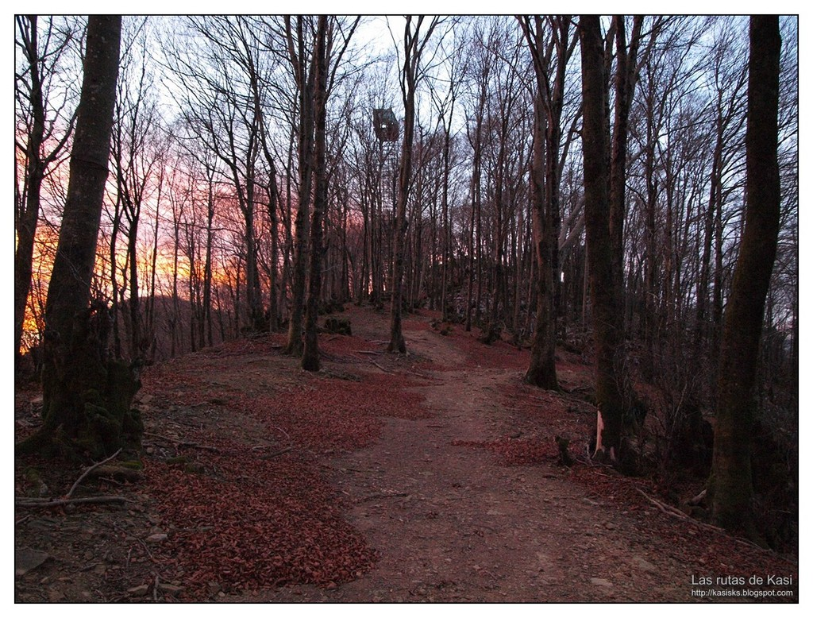
Nos dirigimos primero hacia la cima de Laparmendi. Luego volveremos al collado de Austokieta. Pero antes de llegar a Laparmendi hay que pasar por una pequeña cota de nombre Antxusietako Gaina donde en la cima hay una estaca de madera.
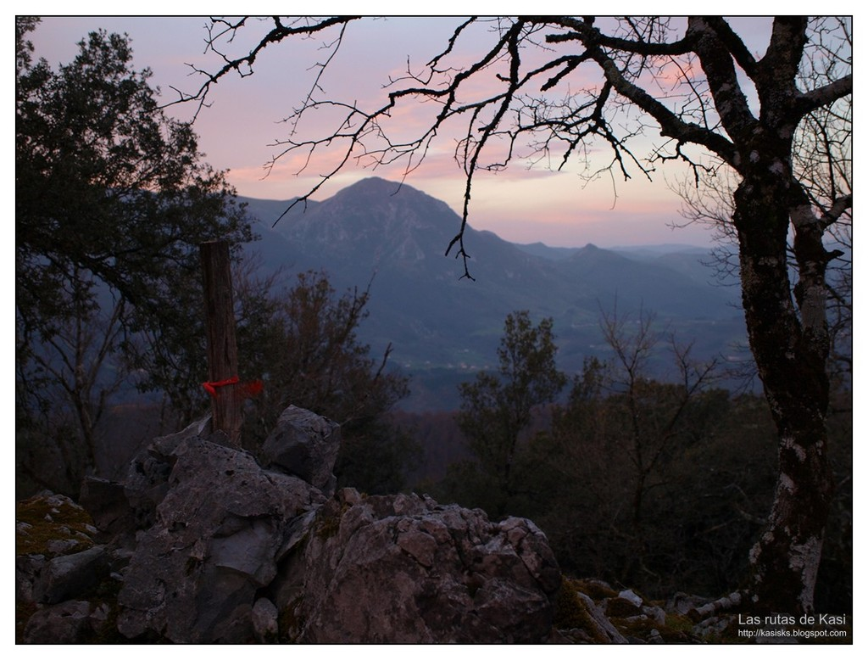
El siguiente montículo arbolado que vemos en la foto es Laparmendi. Tenemos que atravesar una zona de lapiaz así que tenemos que ir despacio y mirando donde ponemos los pies.
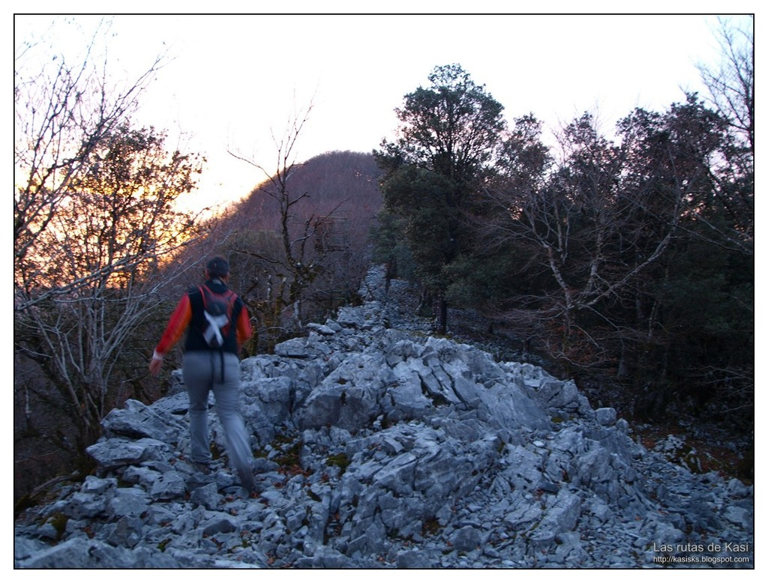
Laparmendi ( 814 m ). Cruz de hierro que marca la cota máxima.
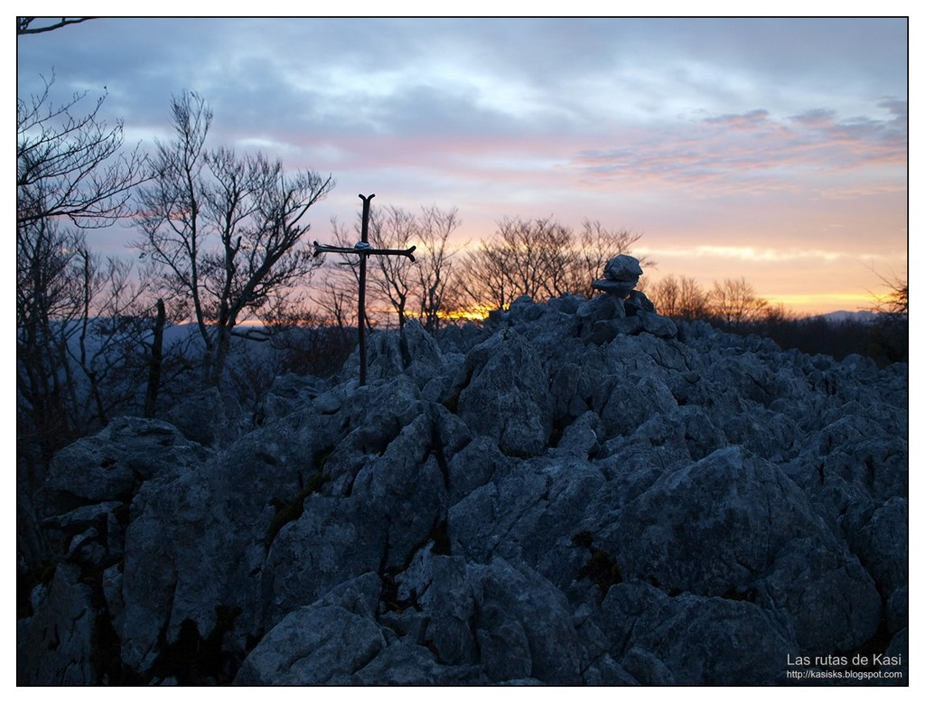
Vista de Aralar desde Laparmendi.
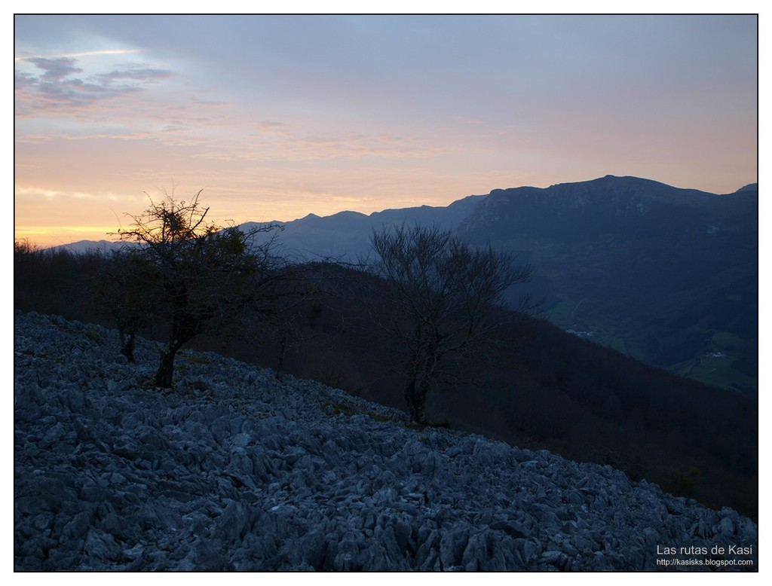
Vista de Aralar desde Laparmendi.
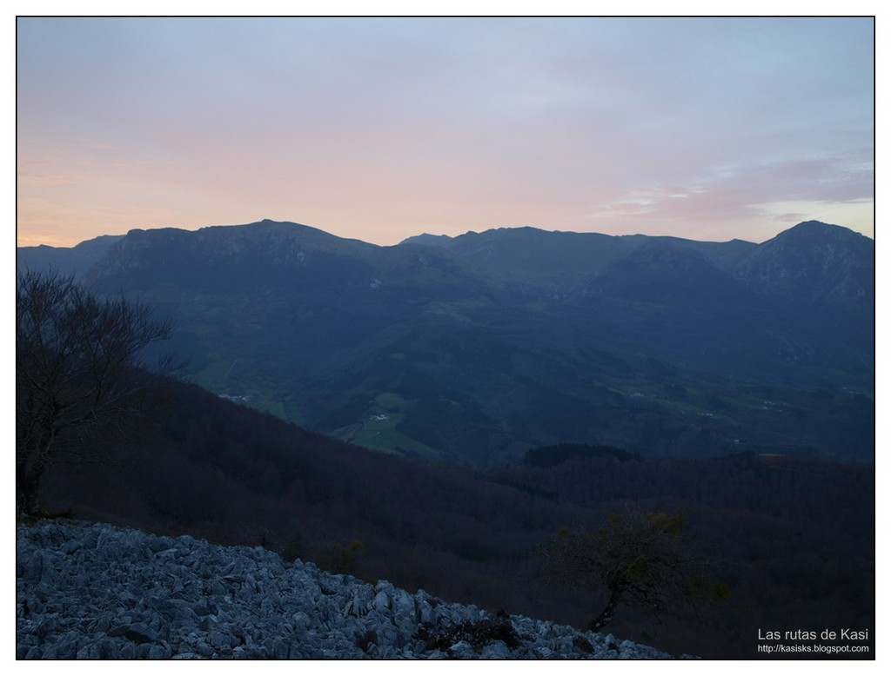
Aizkorri al fondo. Desde aquí casi veo medio Gipuzkoa.
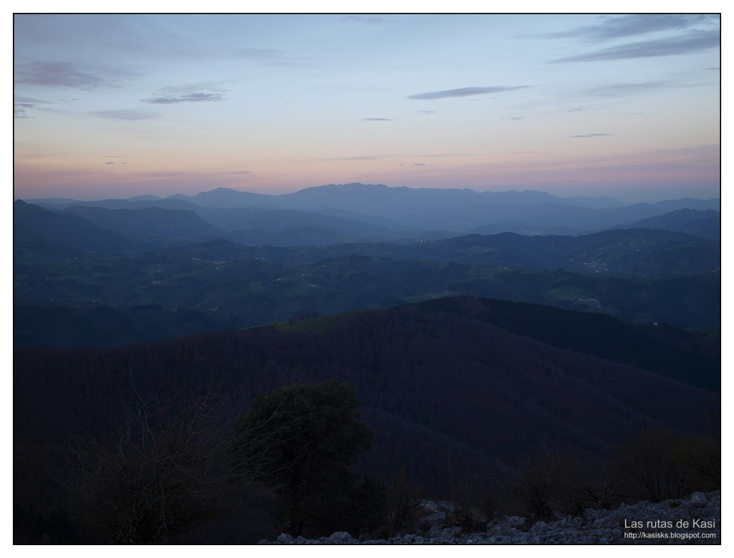
Volviendo al collado de Austokieta buscando el camino más cómodo. El entorno es muy bonito.
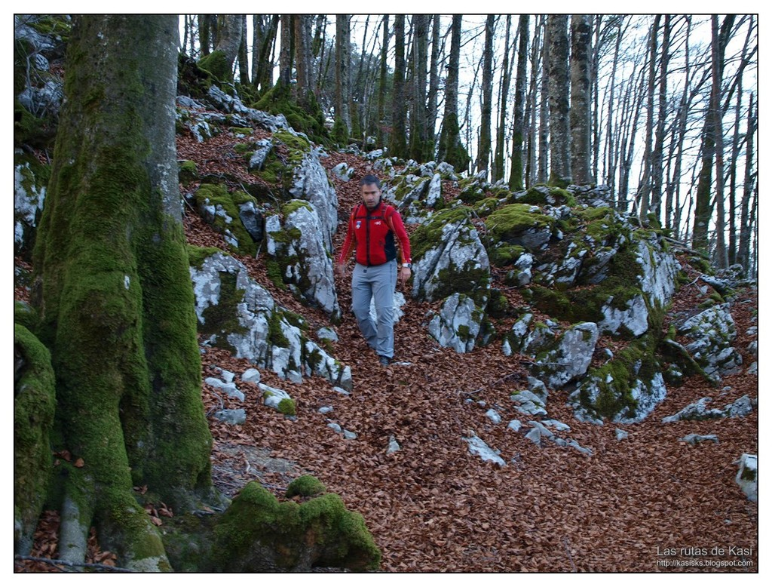
Pasado el collado de Austokieta pasamos por Austokietako Gaina. Esta zona como se puede ver en la foto ha sido talada.
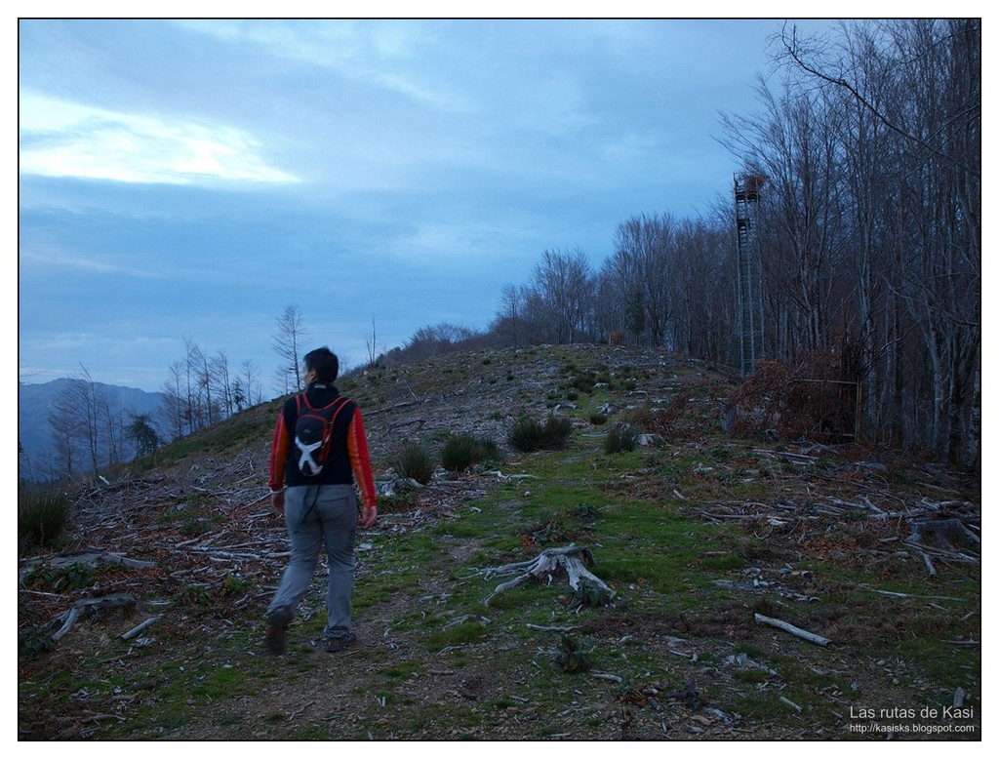
Por la cresta camino del Otsabio.
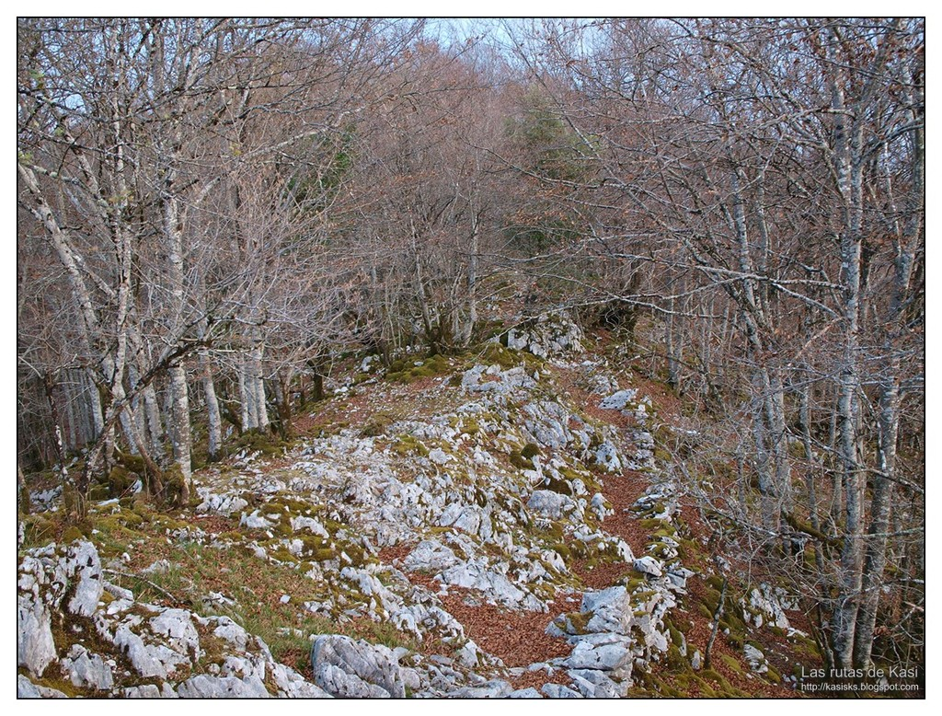
la última subida por el lapiaz antes de llegar a Otsabio.
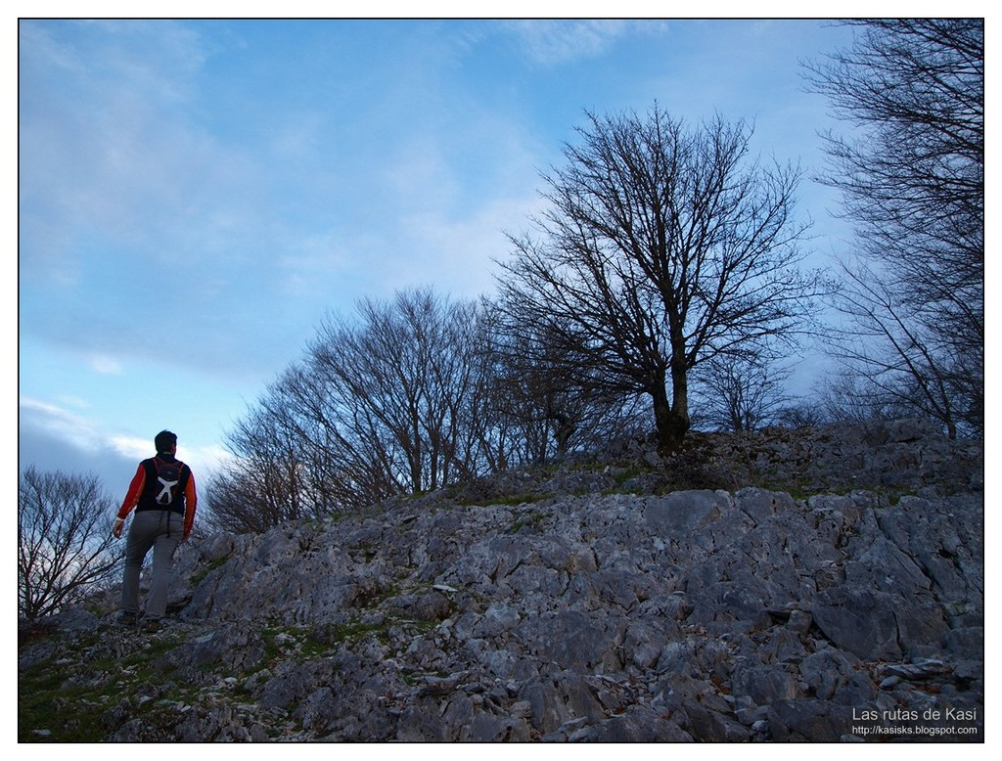
Mirada atrás donde destaca el montículo de Laparmendi y las Malloas al fondo.
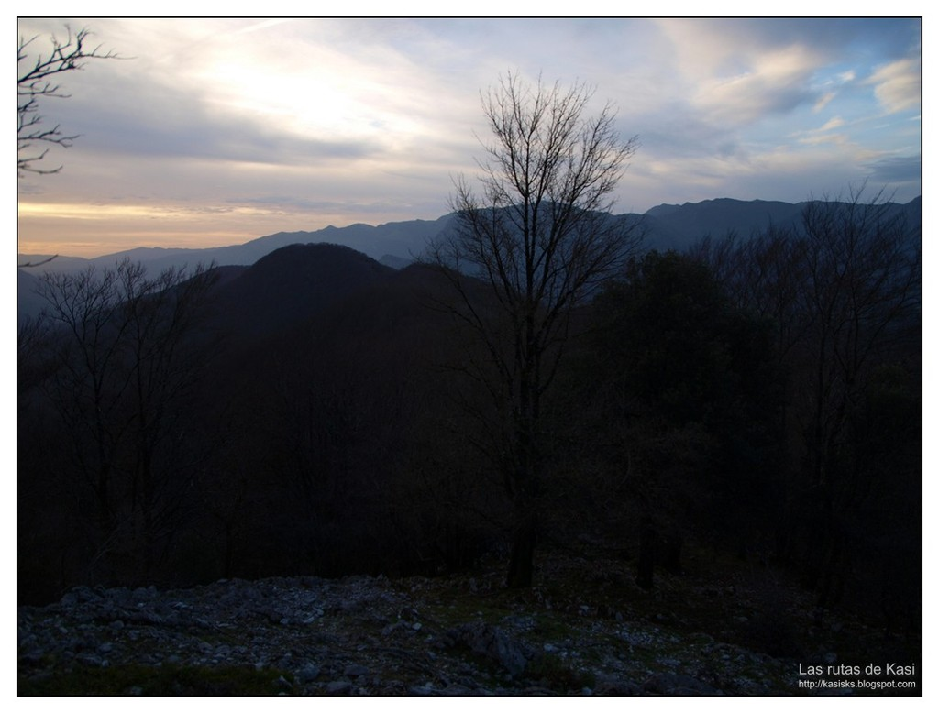
LLegando a la cima de Otsabio. ¡Menudo mástil nos han plantado en la cima!
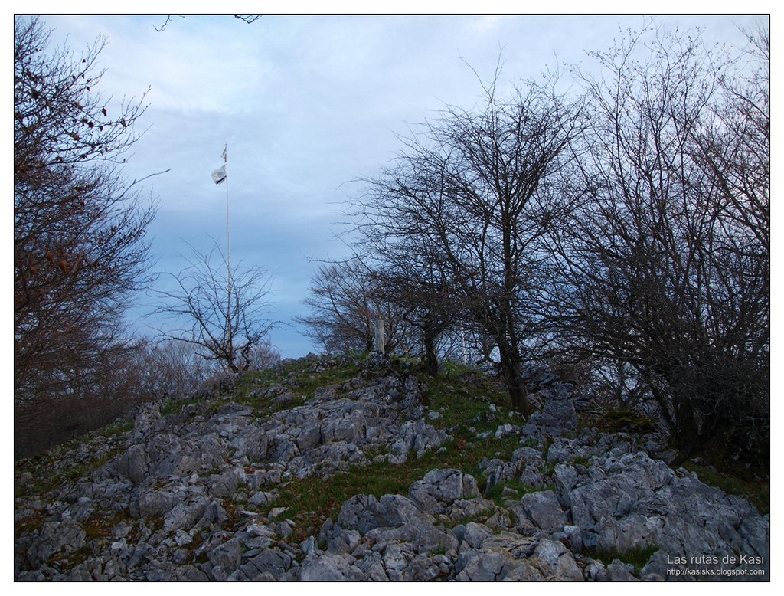
Otsabio ( 801 m ).
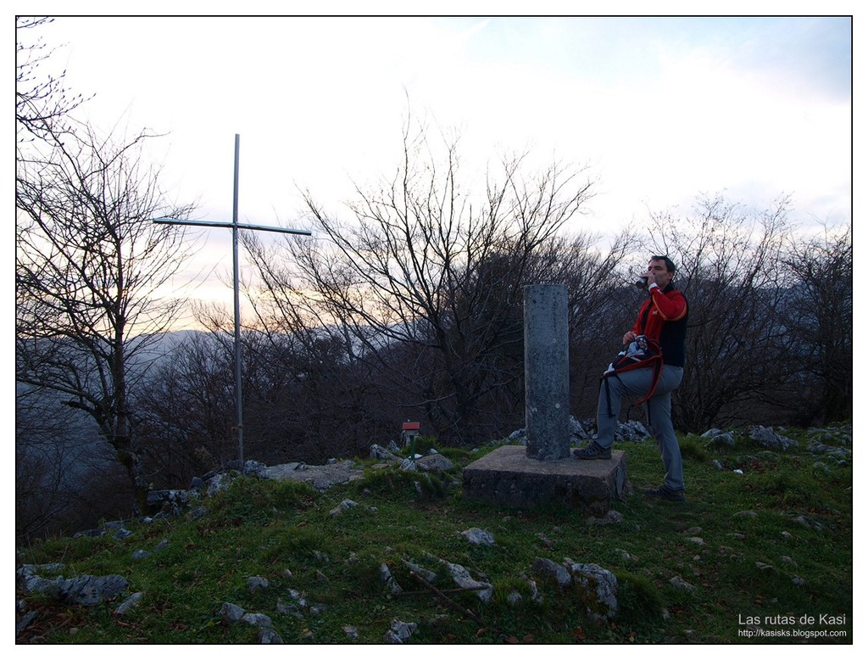
Uno de sus buzones.
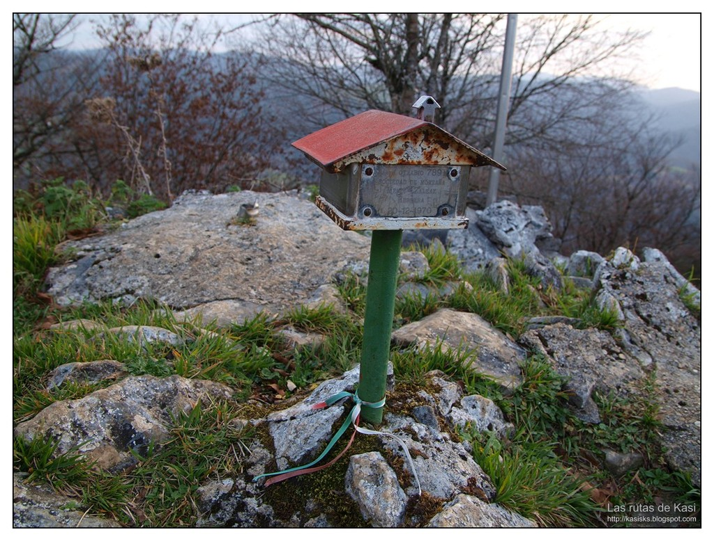
Bajando del Otsabio por el camino tradicional hacia Altzo. Hito y marcas rojas que conducen a la cima.
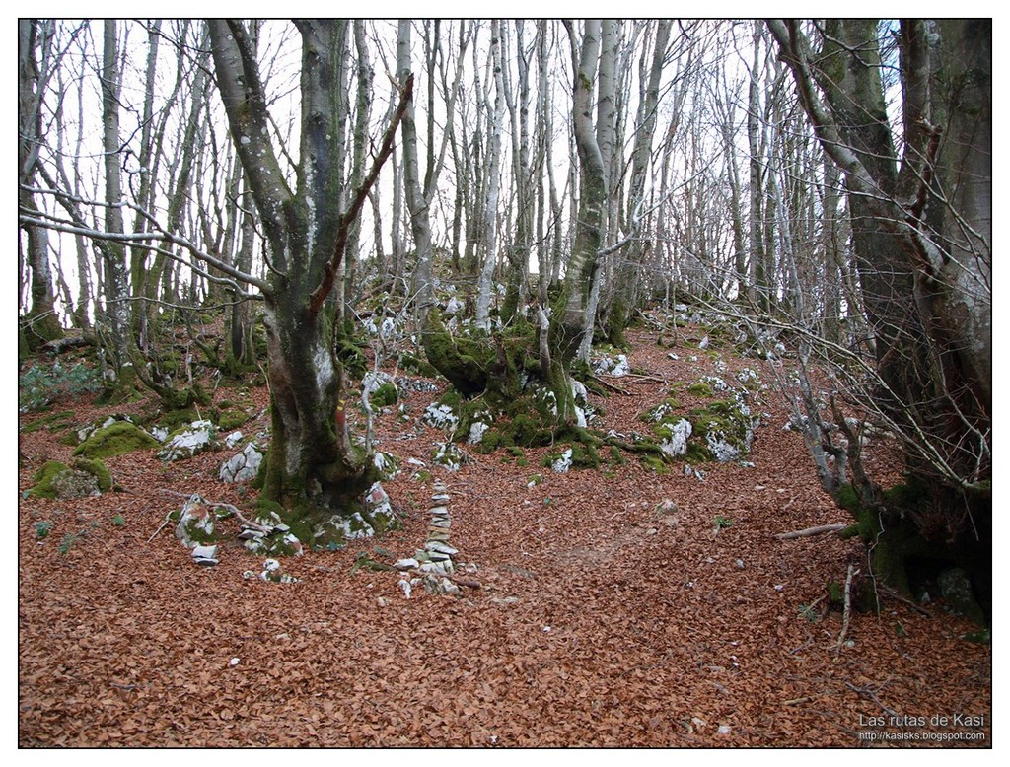
Zona muy bonita por la que transcurre el camino tradicional que baja a Altzo.
